牙材新知
北醫研究團隊開發出新型骨粉
博納骨 (BonaGraft®) 簡介
（本文由北醫牙醫系提供／系主任兼所長李勝揚主編）

一、 特色與優點：
在牙科/骨科臨床上普遍應用骨替代材(bone substitutes)於骨缺損區域之再生重建(regeneration)、支撐(augmentation) 或強化骨骼缺損處的生物修復作用，合成性(synthetic)陶瓷類骨填補材因具有良好生物相容性(biocompatibility)、骨傳導性(osteoconduction)、低疾病傳染風險、及長期植入並無不良反應。目前常見的陶瓷類磷酸鈣系骨填補材包括氫氧基磷灰石(hydroxyapatite, Ca₁₀(PO₄)₆(OH)₂, HA)與β-三鈣磷酸鹽(β-tricalcium phosphate, β-Ca₃(PO₄)₂, β-TCP)等，可以顆粒、粉末、片狀、膏狀、多孔塊狀等不同形式的植入物應用於各種骨缺損情況填補。
BonaGraft®是臺北醫學大學口腔醫學院產學合作之高生物科技產品，是一種具有可吸收性及骨傳導性之人工合成雙相磷酸鈣陶瓷(biphasic calcium phosphate)，其成分包括特製之低結晶度氫氧基磷灰石(Hydroxyapatite, HA)和磷酸三鈣(β-Tricalcium phosphate, β-TCP)，結構上特有之微孔洞更有助於造骨細胞之貼附與長入，並提供支架有助於穩定凝血塊與血管的再生，而利於牙周和頜骨缺損處的新骨生成。
1. 低結晶度：
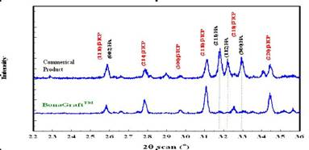
圖一、低結晶度之氫氧基磷灰石晶體
2. 骨粉顆粒之形態特徵：
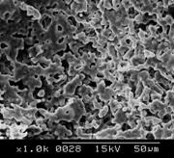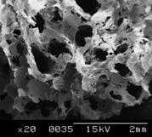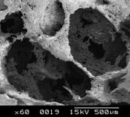
(a).利於細胞貼附之微孔結構 (b).利於細胞長入之孔洞結構 (c).相互連通之孔洞結構
圖一、BonaGraft®中之孔洞結構
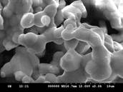

二、 BonaGraft®的臨床優點
1. BonaGraft®與人體骨結構相似、內表面積大、親水性強、可操作性好。
2. BonaGraft®的內部結構中有大小不一的孔隙，這種結構促進血管的再生和凝血塊的穩定。
3. 有效的空間維持作用。 BonaGraft®與骨整合後，由於其保留與人體骨相同的無機成分，從而具有與骨組織相似的機械強度和硬度。
4. BonaGraft®之特殊低結晶度氫氧基磷灰石晶體與人體骨內成分結構相當，可被吸收，避免二次手術，且有助於其與患者自體骨迅速整合。

三、 BonaGraft®的牙科相關之臨床應用
近來由於牙科種植體普遍的應用來解決齒列缺損重建的問題，經常需要面對骨量不足無法提供足夠高度和寬度之齒槽嵴來種植植體情況，以手術方式結合骨移植材使用以克服問題之骨重建技術因此蓬勃發展，常見之手術方式包括: 1.導引骨再生手術(guided bone regeneration, GBR) 2. 上顎竇增高術 (maxillary sinus lifting) 3.牽引成骨手術(distraction osteogenesis,DO) 4.骨鑿撐高技術 (osteotome technique)等，依臨床實際狀況而選擇應用時機進而大幅提昇植牙手術之成功率。

四、 臨床病例 (台北醫學大學人體試驗核准案號: P960116)
1. 齒槽骨保存術(Socket Preservation)
拔牙後在齒槽骨嵴(alveolar ridge)之區域，常有骨吸收(resorption)與再重塑(remodeling)之現象發生，儘管有部分新骨會生成並填入餘留之齒槽區內，然而在邊緣嵴(marginal ridge)之冠部會被吸收掉而損失骨質，綜合不同之研究指出6個月後，在齒槽骨垂直方向約會呈現出0.1 ~ 1.50 mm之減少，在齒槽骨的水平方向則約會呈現出2.63 ~ 4.59 mm之減少，而齒槽骨再重塑之持續進行，最終約有40~60%原始齒槽之高度與寬度會被吸收而減少。因此在牙科臨床上基於牙齒復健之美觀考量，會對拔牙後之齒槽(extraction socket)進行妥善處理，以確保骨嵴之保存(ridge preservation)，避免缺牙區(edentulous site)齒槽骨(alveolar bone)之持續被生理性吸收而損失，以確保未來植牙之成功率。
Case:
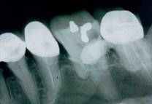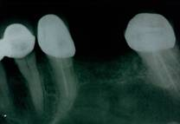
(1) Before extraction (2) 1 month

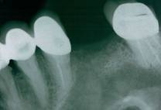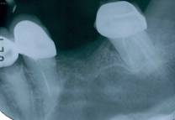
(3) 6 months (4) 9 months
圖三、齒槽骨保存術病例之口內根尖片x光癒後追蹤攝影

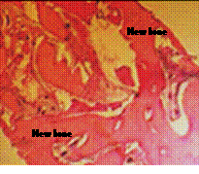

圖四、齒槽骨保存術癒後骨組織切片
2. 上顎竇增高術（Maxillary Sinus Lifting）
Case:

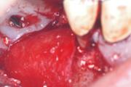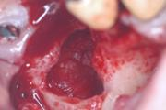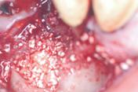
圖五、上顎竇增高術之手術過程術

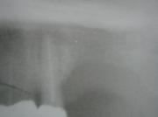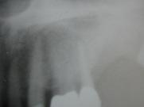
(1) Before Surgery (2) After Surgery
圖六、上顎竇增高術病例之手術前後口內根尖片x光攝影

3. 臨床成果已刊登於日本教科書
